**WHAT ARE NEURAL NETWORKS**

Artificial neural networks (ANN) are computing systems that are inspired by, but not identical to biological neural networks that constitute animal brains. Such systems “learn” to perform tasks by considering examples, generally without being programmed with task-specific rules.

They learn by looking at examples of an object like a cat or a painting and identify certain characteristics so they can determine this object in other images. These networks do not have to know anything about the object they are analyzing. They are intelligent enough to view a few examples and quickly classify things, make predictions, etc.

Now that you know what neural networks are, let’s look at how they work.

**How Do They Work?**

Neural networks are powered by neurons which are tiny units arranged in a series of layers connected to one another. One of these layers is called the input unit which is designed to receive different forms of information from the outside world and then recognize, interpret and classify. Another unit is output and sits on the opposite end of the network awaiting the result of the process. In between the input and output are hidden units which perform most of the work determining how to process the information coming into the inputs.

The connections between one unit and another are called weights and can be either positive or negative. Each unit receives inputs from the units to its left, and the inputs are multiplied by the weights of the connections they travel along. Each unit adds up all the inputs it receives and if the sum is more than a certain threshold, the unit “fires” and triggers the units it’s connected to.

A neural network learns by receiving feedback and telling it whether it is right or wrong. Depending on that feedback the network will make adjustments to correct the wrong. Think of a batter in baseball who is facing a pitcher and he struck out swinging. He is going to go back to the dugout and think about what he did incorrectly. The next time he steps up to face the pitcher he will remember what he did wrong and adjust accordingly.

Neural networks are extremely adaptive, learn well and come in a variety of various types which we go into next.

**Types of Neural Networks**

Neural networks have a number of different types according to principles, parameters and mathematical operations. Each of them has their own strengths and weaknesses and learn things differently. We explore the most common types in use today and what they are used for.

**1. Feed-forward Neural Network**– this is perhaps the simplest of the networks and easiest to understand. Data moves in only one direction forward from input until it reaches the output. Along the way, the sum of the products of the inputs and weights are calculated. The end result is passed to the outputs for processing.

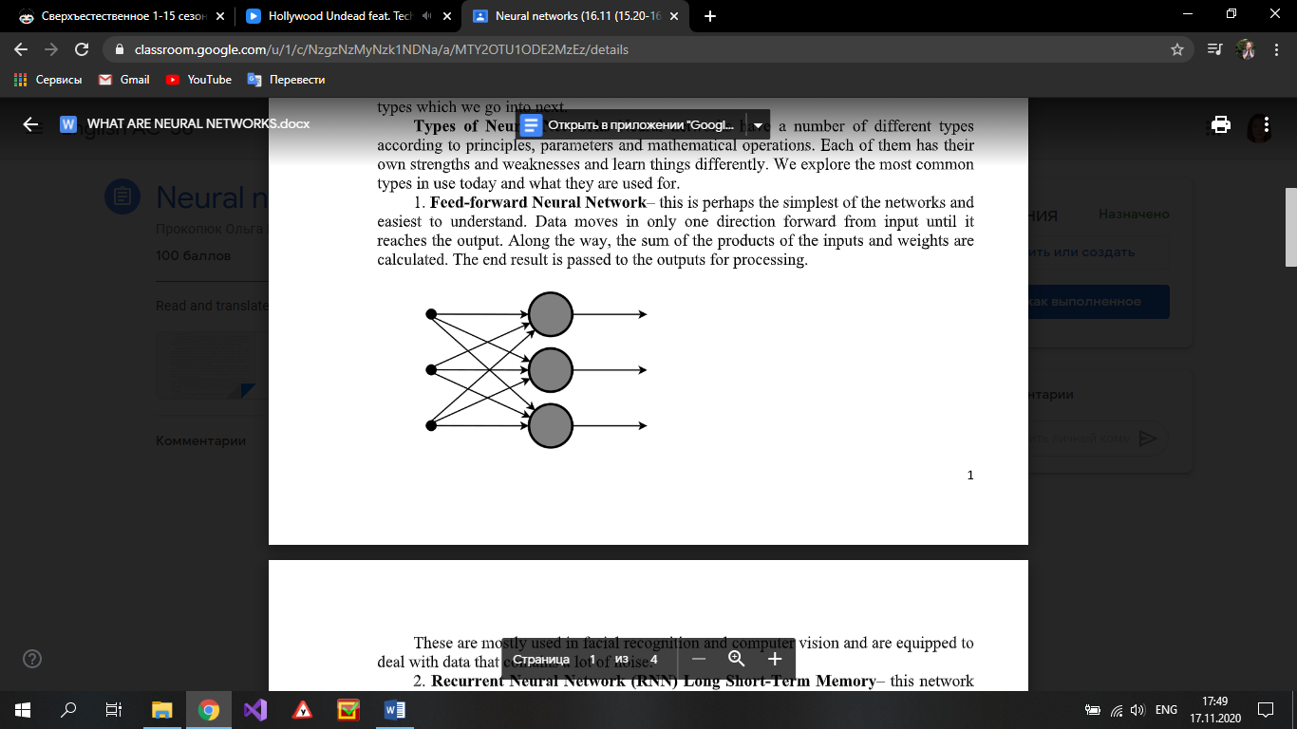

These are mostly used in facial recognition and computer vision and are equipped to deal with data that contains a lot of noise.

**2. Recurrent Neural Network (RNN) Long Short-Term Memory**– this network saves the output of a particular layer and feeds it back into the input. The first layer is formed the same way as in the feedforward neural network with the sum of the inputs and weights being calculated. However, in the layers after that, the recurrent process begins.  
 At each step, the node will remember some information it had in the previous step. It acts as a memory cell while computing and carrying out the operation. The neural network begins the same as the feed-forward but remembers the information for potential use later.

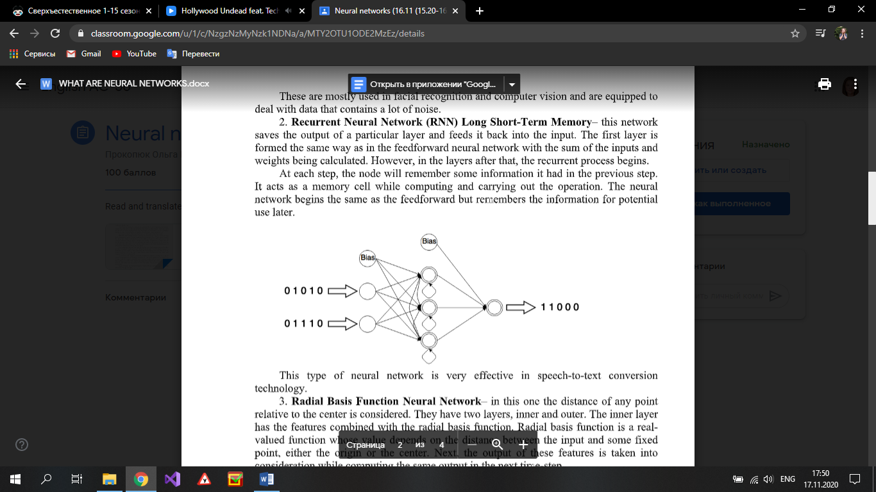

This type of neural network is very effective in speech-to-text conversion technology.

**3. Radial Basis Function Neural Network**– in this one the distance of any point relative to the center is considered. They have two layers, inner and outer. The inner layer has the features combined with the radial basis function. Radial basis function is a real- valued function whose value depends on the distance between the input and some fixed point, either the origin or the center. Next, the output of these features is taken into consideration while computing the same output in the next time-step.

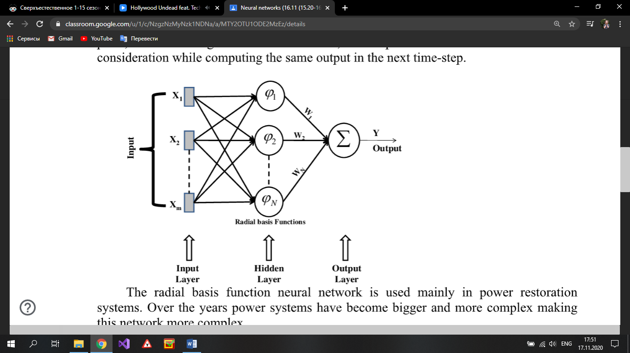

The radial basis function neural network is used mainly in power restoration systems. Over the years power systems have become bigger and more complex making this network more complex. As you can see the radial basis function neural network and the recurrent neural network process items the same way.

**4. Convolutional Neural Networks (CNN)** – the primary purpose of these networks are to extract features from the input image. Convolution preserves the spatial relationship between pixels by learning image features using small squares of input data. It is composed of one or more convolutional layers with fully connected layers that uses tied weights and pooling layers.   
 These networks are used in computer vision applications, object recognition applications like machine vision and self-driving vehicles.

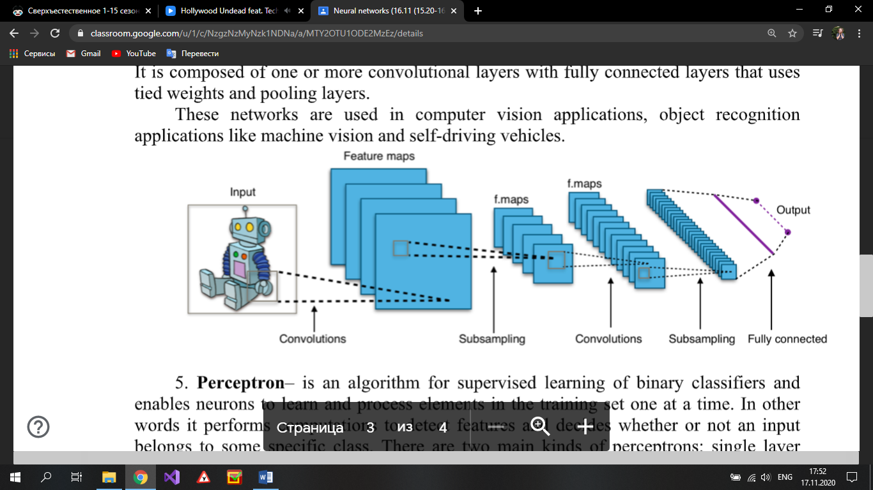

**5. Perceptron**– is an algorithm for supervised learning of binary classifiers and enables neurons to learn and process elements in the training set one at a time. In other words it performs computations to detect features and decides whether or not an input belongs to some specific class. There are two main kinds of perceptrons: single layer perceptrons and multilayer perceptrons. They both classify as feed-forward neuralnetworks as they move in only one direction.

**a. Single layer perceptron**– does not have prior knowledge of any inputs so the initial weights are assigned randomly. The perceptron adds all the weighted inputs and if the sum is above the threshold, the perceptrons are said to be activated. The input values are presented to the perceptron, and if the predicted output is the same as the desired output, then the performance is considered satisfactory and no changes to the weights are made. However, if the output does not match the desired output, then the weights need to be changed to reduce the error.

**b. Multilayer perceptron** — has the same structure as the single layer but with one or more hidden layers added. The algorithm consists of two phases: the forward phase where the activations are propagated from the input to the output layer, and the backward phase, where the error between the observed actual and the requested nominal value in the output layer is propagated backwards in order to modify the weights and bias values.

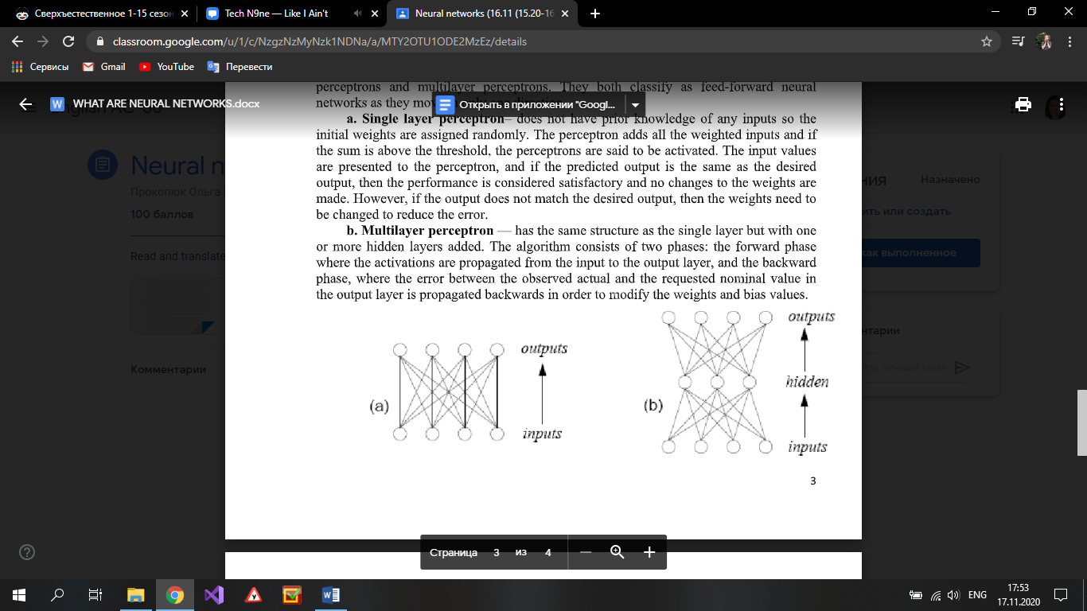

**How Are These Neural Networks Put To Use?**

All of the neural networks we discussed above were designed for spotting patterns in data. Specific tasks for sorting out these patterns are clustering, classification and predicting. All of these tasks solve specific problems that can be used in many areas such as finance, sales, marketing, and security.  
 Everything from predicting how the stock market will behave day to day to using facial recognition software to catch a criminal is being performed by neural networks.  
 These networks can be used for marketing purposes utilizing tools such as chatbots, target marketing and market segmentation. I provided a few real world examples in a previous article and where to go to implement it.  
 Over the next few years, neural networks will be implemented in biomedical systems in tracking down diseases or predicting what percentage a person is likely to be predisposed to a certain genetic trait or abnormality.

**Conclusion**

Just like when Paul Revere made his famous ride warning people that the British were coming, artificial intelligence is not only on the way but is here. But unlike the arrival of the Red Coats nobody will have to fear for their lives.  
 This is an introduction to these evolving technology which told you what neural networks are, how they work, the different types and how they are being used today. We should all benefit from what these networks have to offer and not fear the repercussions of some technology we are not familiar with.

**ЧТО ТАКОЕ НЕЙРОННЫЕ СЕТИ**

Искусственные нейронные сети (ИНС) - это вычислительные системы, вдохновленные биологическими нейронными сетями, составляющими мозг животных, но не идентичные им. Такие системы «учатся» выполнять задачи, рассматривая примеры, как правило, без программирования конкретных правил.

Они учатся, глядя на примеры объекта, такого как кошка или картина, и определяют определенные характеристики, чтобы определить этот объект на других изображениях. Этим сетям не нужно ничего знать об анализируемом объекте. Они достаточно умны, чтобы просматривать несколько примеров и быстро классифицировать вещи, делать прогнозы и т.д.

Теперь, когда вы знаете, что такое нейронные сети, давайте посмотрим, как они работают.

**Как они работают?**

Нейронные сети питаются нейронами, которые представляют собой крошечные блоки, расположенные в серии слоев, связанных друг с другом. Один из этих уровней называется блоком ввода, который предназначен для получения различных форм информации из внешнего мира, а затем распознавания, интерпретации и классификации. Другой блок выводится и находится на противоположном конце сети, ожидая результата процесса. Между входом и выходом скрыты блоки, которые выполняют большую часть работы, определяя, как обрабатывать информацию, поступающую на входы.

Связи между одним элементом и другим называются весами и могут быть как положительными, так и отрицательными. Каждый блок получает входные данные от блоков слева от него, и эти входные данные умножаются на веса соединений, по которым они перемещаются. Каждый блок суммирует все входящие данные, которые он получает, и если сумма превышает определенный порог, блок «срабатывает» и запускает блоки, к которым он подключен.

Нейронная сеть учится, получая обратную связь и сообщая ей, правильная она или неправильная. В зависимости от этой обратной связи сеть внесет коррективы, чтобы исправить ошибку. Представьте себе отбивающего в бейсболе, который столкнулся с питчером и нанес удар замахом. Он собирается вернуться в блиндаж и подумать о том, что он сделал неправильно. В следующий раз, когда он подойдет к питчеру, он вспомнит, что сделал не так, и внесет соответствующие изменения.

Нейронные сети чрезвычайно адаптивны, хорошо обучаются и бывают самых разных типов, которые мы рассмотрим далее.

**Типы нейронных сетей**

Нейронные сети бывают разных типов в зависимости от принципов, параметров и математических операций. У каждого из них есть свои сильные и слабые стороны, и они учатся по-своему. Мы исследуем наиболее распространенные типы, используемые сегодня, и для чего они используются.

**1. Нейронная сеть с прямой связью** - это, пожалуй, самая простая из сетей и самая легкая для понимания. Данные перемещаются только в одном направлении от входа до выхода. Попутно вычисляется сумма произведений входов и весов. Конечный результат передается на выход для обработки.



Они в основном используются для распознавания лиц и компьютерного зрения и оснащены для работы с данными, которые содержат много шума.

**2. Долговременная краткосрочная память рекуррентной нейронной сети (RNN)** - эта сеть сохраняет выходные данные определенного слоя и передает их обратно на вход. Первый слой формируется так же, как и в нейронной сети с прямой связью, с вычислением суммы входных данных и весов. Однако в последующих слоях начинается повторяющийся процесс.

На каждом шаге узел будет запоминать некоторую информацию, которая была у него на предыдущем шаге. Он действует как ячейка памяти при вычислении и выполнении операции. Нейронная сеть начинается так же, как и прямая связь, но запоминает информацию для дальнейшего использования.



Этот тип нейронной сети очень эффективен в технологии преобразования речи в текст.

**3. Нейронная сеть с радиальной базисной функцией** - в ней учитывается расстояние любой точки относительно центра. У них два слоя: внутренний и внешний. Внутренний слой имеет функции, объединенные с радиальной базисной функцией. Радиальная базисная функция - это функция с действительными значениями, значение которой зависит от расстояния между входом и некоторой фиксированной точкой, будь то начало или центр. Затем вывод этих функций учитывается при вычислении того же вывода на следующем временном шаге.



Нейронная сеть с радиальной базисной функцией используется в основном в системах восстановления питания. С годами энергосистемы стали больше и сложнее, что усложнило эту сеть. Как видите, нейронная сеть с радиальной базисной функцией и повторяющаяся нейронная сеть обрабатывают элементы одинаково.

**4. Сверточные нейронные сети (CNN)** - основная цель этих сетей - извлекать особенности из входного изображения. Свертка сохраняет пространственные отношения между пикселями, изучая особенности изображения с использованием небольших квадратов входных данных. Он состоит из одного или нескольких сверточных слоев с полностью связанными слоями, в которых используются связанные веса и слои объединения.  
 Эти сети используются в приложениях компьютерного зрения, приложениях распознавания объектов, таких как машинное зрение и беспилотные автомобили.



**5. Персептрон** - это алгоритм контролируемого обучения бинарных классификаторов, который позволяет нейронам изучать и обрабатывать элементы обучающей выборки по одному. Другими словами, он выполняет вычисления для обнаружения функций и решает, принадлежит ли вход к какому-то определенному классу. Существует два основных типа перцептронов: однослойные перцептроны и многослойные перцептроны. Оба они классифицируются как нейронные сети с прямой связью, поскольку движутся только в одном направлении.

**а. Однослойный персептрон** - не имеет предварительной информации о каких-либо входных данных, поэтому начальные веса назначаются случайным образом. Перцептрон складывает все взвешенные входные данные, и если сумма превышает пороговое значение, считается, что перцептроны активированы. Входные значения представляются персептрону, и если прогнозируемый выходной сигнал совпадает с желаемым выходом, то производительность считается удовлетворительной, и весовые коэффициенты не меняются. Однако, если результат не соответствует желаемому результату, необходимо изменить веса, чтобы уменьшить ошибку.

**б. Многослойный перцептрон** - имеет ту же структуру, что и однослойный, но с добавлением одного или нескольких скрытых слоев. Алгоритм состоит из двух фаз: прямой фазы, когда активации распространяются от входа к выходному слою, и обратной фазы, где ошибка между наблюдаемым фактическим и запрошенным номинальным значением в выходном слое распространяется в обратном направлении, чтобы изменить значения весов и смещения.



**Как использовать эти нейронные сети?**

Все нейронные сети, которые мы обсуждали выше, были разработаны для выявления закономерностей в данных. Конкретными задачами для сортировки этих шаблонов являются кластеризация, классификация и прогнозирование. Все эти задачи решают конкретные задачи, которые можно использовать во многих областях, таких как финансы, продажи, маркетинг и безопасность.

Все, от прогнозирования повседневного поведения фондового рынка до использования программного обеспечения для распознавания лиц для поимки преступника, выполняется нейронными сетями.

Эти сети могут использоваться в маркетинговых целях с использованием таких инструментов, как чат-боты, целевой маркетинг и сегментация рынка. В предыдущей статье я привел несколько примеров из реальной жизни и рассказал, где это можно реализовать.

В течение следующих нескольких лет нейронные сети будут внедрены в биомедицинские системы для отслеживания заболеваний или прогнозирования того, какой процент людей может быть предрасположен к определенным генетическим признакам или аномалиям.

**Вывод**

Так же, как когда Пол Ревер совершил свою знаменитую поездку, предупреждая людей о приближении британцев, искусственный интеллект не только в пути, но и здесь. Но в отличие от приезда красных мундиров никому не придется опасаться за свою жизнь.

Это введение в эти развивающиеся технологии, в котором рассказывается, что такое нейронные сети, как они работают, различные типы и как они используются сегодня. Мы все должны извлекать выгоду из того, что предлагают эти сети, и не бояться последствий некоторых технологий, с которыми мы не знакомы.

1. Искусственные нейронные сети (ИНС) - это вычислительные системы, вдохновленные биологическими нейронными сетями, составляющими мозг животных, но не идентичные им.
2. Такие системы «учатся» выполнять задачи, рассматривая примеры, как правило, без программирования конкретных правил.
3. Этим сетям не нужно ничего знать об анализируемом объекте.
4. Они достаточно умны, чтобы просматривать несколько примеров и быстро классифицировать вещи, делать прогнозы и т.д.
5. Нейронная сеть учится, получая обратную связь и сообщая ей, правильная она или неправильная.
6. В зависимости от этой обратной связи сеть внесет коррективы, чтобы исправить ошибку.
7. Нейронные сети чрезвычайно адаптивны, хорошо обучаются и бывают самых разных типов в зависимости от принципов, параметров и математических операций.
8. У каждого из них есть свои сильные и слабые стороны, и они учатся по-своему.